HM NENS, PRIMER CENTRE D’ESPANYA EN APLICAR LA TÈCNICA DE VILKKI PER TRACTAR LA MALFORMACIÓ DE LA MÀ
- El Dr. Francisco Soldado, nou cap del Servicio de Cirugía en Traumatología y Ortopedia Pediátrica de l’Hospital HM Nens, ha redreçat la mà d’un nen de 4 anys
- Iago va néixer sense l’ós radi i mitjançant un trasplantament vascularitzat d’una articulació del peu amb dos cartílags s’ha donat suport a la mà, així com mobilitat i creixement equilibrat del canell
- Aquesta avançada tècnica de microcirurgia descrita pel Dr. Simo Vilkki a començaments de segle només s’utilitza a l’Hospital Universitari de Tampere (Finlàndia) i a la Clínica Mayo (EUA)

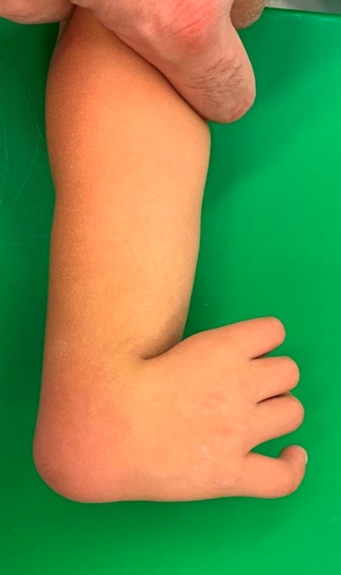
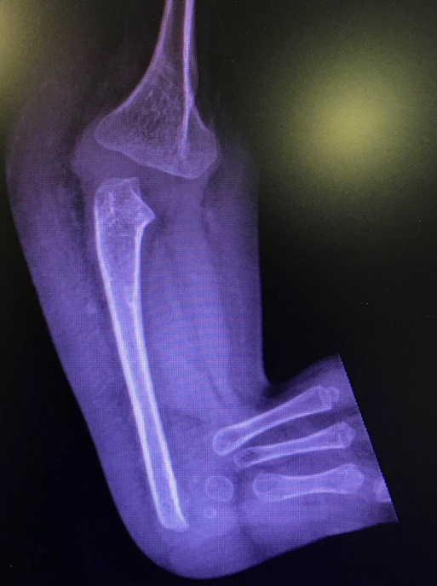
Barcelona, 05 de juny de 2020. L'Hospital HM Nens, a través de la Fundación HM Obra Social Nens, ha esdevingut el primer centre d'Espanya en el que s'aplica la Tècnica de Vilkki, un innovador procediment de microcirurgia que permet tractar la malformació del radi que impedeix el desenvolupament normal de l'avantbraç en els nens (deficiència radial).

El Dr. Francisco Soldado, nou cap del Servicio de Cirugía en Traumatología y Ortopedia Pediátrica del Hospital HM Nens, ha sotmès a un nen de 4 anys a un trasplantament vascularitzat de l'articulació metatarsofalàngica del peu que li permetrà redreçar el canell, a més de recuperar la mobilitat i la seva capacitat de creixement.

Iago, un nen de 4 anys d’A Corunya, va néixer sense el radi de l'avantbraç dret, una malformació congènita molt poc habitual que, en aquest cas, és conseqüència de la Síndrome de VACTERL que pateix el petit. Aquest problema fa que al mancar un dels ossos que suporten el canell, aquest es desviï marcadament cap a l'interior del braç, el costat on hauria de trobar el radi.

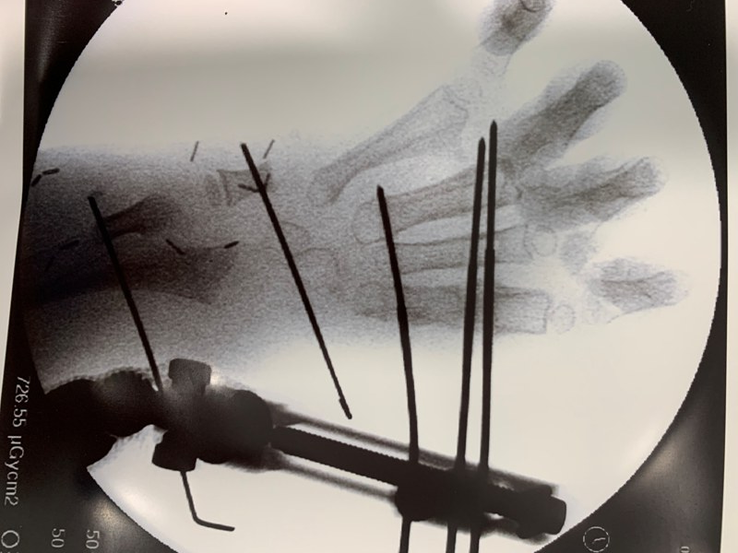
Fins ara, amb la tècnica clàssica aplicada anomenada Centralització, els resultats eren mediocres, doncs permetia redreçar el canell portant la mà sobre l'os cúbit i estabilitzant-lo amb una agulla interna, però alterava el creixement, restringia molt la mobilitat i es desviava el canell. Avui, mitjançant un trasplantament vascularitzat d'articulació metatarsofalàngica, s'aconsegueix redreçar la mà del pacient, suportar el canell i aconseguir una mobilitat excel·lent mantenint el ritme de creixement cubital, la qual cosa afavoreix l'equilibri de la posició del canell.

Tècnica de Vilkki, una revolució microquirúrgica

Aquest tipus de trasplantament, que és recomanable fer-lo entre els 3 i 6 anys del pacient, va ser realitzat per primera vegada pel doctor finlandès Simo Vilkki a començaments de segle i consta de dues fases. En la primera intervenció, els ossos del carp es traslladen progressivament sobre el cúbit mitjançant un fixador exterior que allarga les parts toves (tendons, pell, etc.) un mil·límetre diàriament.
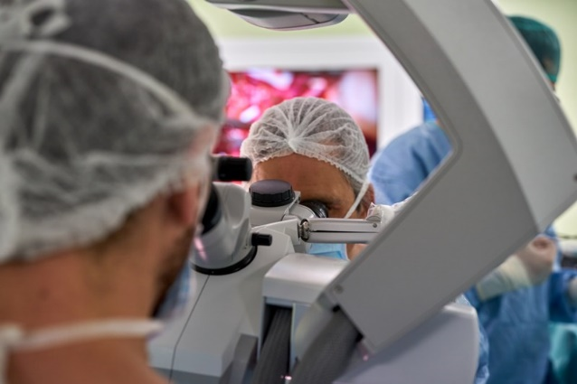

Al finalitzar el procés, passats dos mesos, en una segona intervenció, es trasplanta la segona articulació metatarsofalàngica de manera vascularitzada, és a dir, connectant venes i artèries. Per a això, és necessari utilitzar un potent microscopi, ja que el seu diàmetre és de mig mil·límetre aproximadament.

L'articulació sana del peu inclou dos fisis o cartílags de creixement. D'aquesta manera, l'avantbraç podrà desenvolupar-se.

La Tècnica de Vilkki és un innovador procediment de microcirurgia que s'utilitza poc a causa de la seva enorme complexitat. El Dr. Francisco Soldado, cap del Servicio de Cirugía en Traumatología y Ortopedia Pediátrica d’HM Nens, es va formar amb el Dr. Vilkki i, actualment, és dels pocs especialistes a nivell mundial que l'aplica. Soldado explica que "encara hi ha pares que són reticents a operar els seus fills per por a que la part que s'extreu del peu afecti aquesta extremitat i afegir una altra afecció a la ja existent, però la veritat és que els resultats són molt bons sense detriment dels peus. Per contra, els beneficis que s'obtenen al braç són molts".

Displàsia radial, un problema congènit

La displàsia radial o mà zamba radial és un problema molt poc comú que s'origina en l'embrió durant l'embaràs i afecta a un d'entre 30.000 i 100.000 nens. S'associa a alguna síndrome d'origen genètic en el 30% dels casos. El nadó neix amb un radi més curt o sense ell i hi ha quatre tipus diferents en funció de la severitat:

- Tipus I: És la forma més lleu. El radi és una mica més curt del normal, de manera que el canell es corba cap a dins només una mica.

- Tipus II: El radi és molt més curt del normal i el canell està més corbat cap a dins.

- Tipus III: Falta gran part del radi i la desviació del canell és més gran. El cúbit està corbat i engrossit.

- Tipus IV: Manca el radi per complet i el canell està molt corbat cap a dins.

En tots els tipus de displàsia, el polze sol ser més petit i pot arribar a faltar per complet. La mà zamba radial pot donar-se en un o en ambdós costats del cos de l'infant.

Iago arriba a Barcelona des de Galícia

En el cas del Iago, només li afecta el costat dret, però no disposa de polze. El Iago, que aquest mes complirà els 5 anys, va néixer amb la Síndrome de VACTERL, una associació de malformacions congènites que afecta 1 / 30.000 nens i que es manifesta per la presència de com a mínim tres dels següents signes: defectes vertebrals, manca de perforació en l'anus, atrèsia traqueoesofàgica amb fístula, és a dir, la comunicació anormal entre dos òrgans interns o cap a la superfície corporal, problemes cardíacs i anomalies renals i / o en les extremitats.

Iago va néixer a A Corunya i és tractat en l'àrea maternoinfantil de l'Hospital Teresa Herrera d'aquesta ciutat, però el seu metge de referència, davant la possibilitat que pogués ser tractat a Barcelona per un especialista en la Tècnica de Vilkki, va decidir derivar-lo al Dr. Francisco Soldado, qui presta servei a l'Hospital HM Nens i l'Hospital Vall d'Hebron.

Així, tots dos centres han apostat per un objectiu comú: aconseguir recuperar la mà del petit. La primera intervenció es va dur a terme a l'hospital de la zona de Montbau; mentre que la segona la va assumir la Fundación de Investigación HM Hospitales, a través d'HM Nens, i es va realitzar en HM Delfos.

Tercera fase

La reconstrucció final de la mà s'aconseguirà en uns mesos, quan el Iago s'hagi recuperat d'aquesta intervenció, ja que tornarà a entrar a quiròfan per implantar-li un dit polze a partir d'una part de l'índex. D'aquesta manera, el nen no només recuperarà la mobilitat de la mà, sinó que també podrà escriure, menjar i agafar els diferents objectes amb més comoditat.

El director mèdic d’HM Nens i director de la Fundación HM Obra Social Nens, Dr. Javier Massaguer, es mostra molt satisfet d'haver pogut ajudar al Iago i la seva família perquè "aquest és l'esperit de la nostra fundació. Quan l'any passat, HM Hospitales va integrar a la seva estructura l'antic Hospital de Nens no només va mantenir una obra social amb més de 130 anys d'història, sinó que també la va fer seva”.

En aquest sentit, afegeix que “d'aquesta manera, gràcies a la seva tecnologia i infraestructura, actualment podem assumir accions de major complexitat. Quan el Dr. Soldado, nou responsable del Servicio de Cirugía en Traumatología i Ortopedia Pediátrica del nostre centre, ens va traslladar el que li succeïa al nen, vam veure que encaixava perfectament amb la nostra filosofia i els objectius de la fundació i vam voler contribuir amb el nostre granet de sorra".

El Dr. Francisco Soldado s'incorpora a HM Hospitales

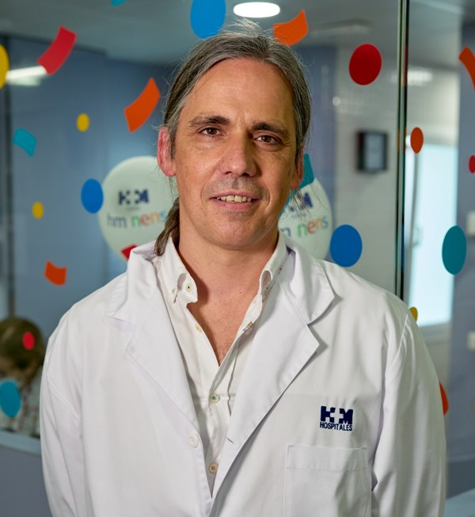

El Dr. Francisco Soldado es va incorporar el passat mes d'abril a la disciplina de HM Hospitales com a cap del Servicio de Cirugía en Traumatología y Ortopedia Pediàtrica d’HM Nens.

El seu equip de cirurgians, d'ampli reconeixement a Europa, ha descrit moltes tècniques pròpies i novedoses que han canviat el paradigma del tractament dels problemes del sistema musculoesquelètic dels nens a nivell internacional.

Soldado és Doctor en Medicina i Cirurgia per la Universitat Autònoma de Barcelona (UAB) i especialista en Cirurgia Ortopèdica i Traumatologia per la mateixa universitat. A més, és membre del grup d'experts en extremitat superior pediàtrica de la Societat Europea d'Ortopèdia Pediàtrica (EPOS) i de la Societat Americana de Plexe Braquial (Plexus Nexus).

Des dels inicis de la seva trajectòria professional, s'ha centrat en l'estudi i tractament del plexe braquial i les malformacions de les extremitats superiors, així com de patologies com la paràlisi cerebral, les seqüeles de fractures, artrogriposi, etc. Va realitzar la seva formació especialitzada en l'extremitat superior i microcirurgia pediàtrica a Philadelphia (USA), tot i que ha realitzat nombroses estades a Boston, Taiwan, Finlàndia o Egipte, aconseguint un gran reconeixement internacional en el seu àmbit.

L'especialista combina la seva tasca assistencial amb la docència a la Unitat d'Anatomia Humana de l'Aparell Locomotor de la Facultat de Medicina de la UAB.

A més, entre els seus èxits, hi ha també la publicació de més de 90 articles internacionals indexats relacionats amb la pràctica clínica, la investigació i activitat docent, així com l'obtenció de múltiples beques FIS.

A més de per la seva trajectòria professional, destaca per la seva solidaritat, la qual l'ha portat a participar en multitud de missions humanitàries quirúrgiques a Guatemala, Benín, el Marroc i Vietnam. Igualment, ha fundat les clíniques solidàries de PBO i paràlisi cerebral per a pacients nacionals i internacionals.

Actualment, també posseeix el càrrec de director de la Unitat de Cirurgia de Extremitat Superior i Microcirurgia Pediàtrica a l'Hospital Vall d'Hebron i en el grup de Mikel Sánchez (UCA) a Vitòria.

Treball en xarxa

El Dr. Soldado, al costat del Dr. Jorge Knorr, contribuirà a complir el compromís que HM Hospitales ha adquirit amb el pacient d’A Corunya per oferir-li una assistència transversal i d'alta qualitat des dels seus tres centres: HM Delfos, HM Sant Jordi i HM Nens.
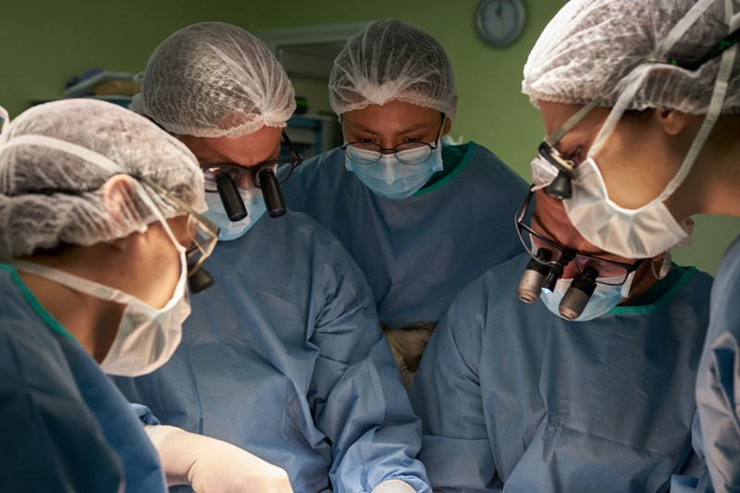

En aquest sentit, el director territorial d'HM Hospitales a Catalunya, Dr. Joan Sala, indica que "per a nosaltres, el més important és que el pacient, vingui d'on vingui, tingui accés a una sanitat d'elevada qualitat assistencial i que compti amb els últims avenços tecnològics, aplicats tant a la diagnosi com al tractament.

Aquesta és una de les premisses de la filosofia del Grup, que des del començament, ha apostat pel treball en xarxa de tots els seus centres, tal com ja ve fent en les especialitats de cardiologia, oncologia i neurociències".

HM Hospitales

HM Hospitales és el grup hospitalari privat de referència a nivell nacional que basa la seva oferta en l'excel·lència assistencial sumada a la investigació, la docència, la constant innovació tecnològica i la publicació de resultats.

Dirigit per metges i amb capital 100% espanyol, compta en l'actualitat amb més de 4.800 treballadors laborals que concentren els seus esforços en oferir una medicina de qualitat i innovadora centrada en la cura de la salut i el benestar dels seus pacients i familiars.

HM Hospitales està format per 43 centres assistencials: 17 hospitals, 4 centres integrals d'alta especialització en Oncologia, Cardiologia, Neurociències i Fertilitat, a més de 22 policlíniques. Tots ells treballen de manera coordinada per oferir una gestió integral de les necessitats i requeriments dels seus pacients.

A Barcelona, HM Hospitales compta amb una xarxa assistencial conformada pels centres hospitalaris HM Delfos, HM Sant Jordi i HM Nens, que donen cobertura a totes les especialitats mèdiques i estan dotats amb tecnologia sanitària d'última generació. Tot per oferir als pacients de la Ciutat Comtal i de Catalunya un projecte assistencial, docent i investigador de referència de la sanitat privada i que s'integra a la xarxa assistencial nacional del Grup HM.

Més informació per a mitjans:

VITAMINE! Media & Marketing
Carles Fernández / Sílvia Roca
93 100 31 51 / 626 419 691
E-mail: sroca@vitamine.cat

DEP. DE COMUNICACIÓN DE HM HOSPITALES
Marcos García Rodríguez
Tel: 914 444 244 ext.167 / Mòbil: 667 184 600
E-mail: mgarciarodriguez@hmhospitales.com

Més informació: www.hmhospitales.com

